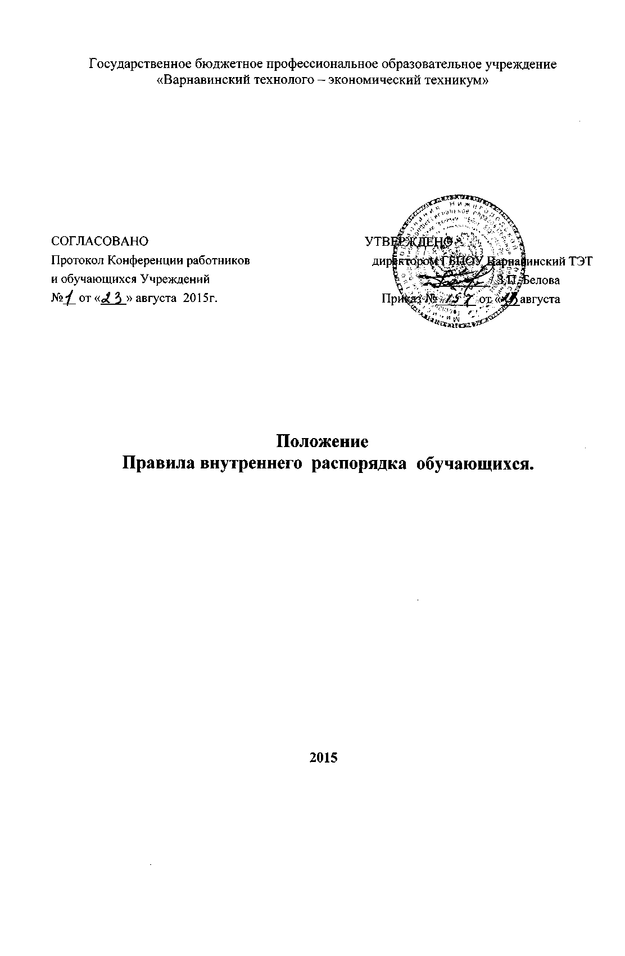

- ОБЩИЕ ПОЛОЖЕНИЯ
  - Настоящие правила внутреннего распорядка обучающихся ГБПОУ "Варнавинский технолого – экономический техникум" (далее по тексту - Техникум) разработаны в соответствии с Конституцией Российской Федерации, Федеральным законом Российской Федерации «Об образовании», Трудовым кодексом Российской Федерации, Уставом Техникума и другими действующими законодательными актами.
  - Настоящие Правила внутреннего трудового распорядка (далее — Правила) являются локальным нормативным актом государственного бюджетного профессионального образовательного учреждения «Варнавинский технолого – экономический техникум» и регламентируют порядок обучения, поведение, взаимодействие и взаимоотношения обучающихся Техникума в ходе образовательного процесса и иной деятельности.
  - Обучающимся Техникума является лицо, в установленном порядке зачисленное приказом директора для обучения по образовательным программам среднего профессионального образования (программам подготовки специалистов среднего звена, программам подготовки квалифицированных рабочих или служащих).
  - Образовательные программы среднего профессионального образования осваиваются в следующих формах получения образования:
2.1.Обучающиеся Техникума имеют права и несут обязанности, установленные законодательством Российской Федерации, Уставом и локальными актами Техникума.
2.2.0бучающиеся Техникума имеют право:
- получать среднее профессиональное образование по избранной для обучения специальности или профессии в пределах федерального государственного образовательного стандарта;
- участвовать в обсуждении и решении вопросов деятельности Техникума в том числе через органы студенческого самоуправления и общественные организации;
- обжаловать приказы и распоряжения администрации Техникума в
очная форма; заочная форма.

- ОСНОВНЫЕ ПРАВА И ОБЯЗАННОСТИ ОБУЧАЮЩИХСЯ ТЕХНИКУМА

- установленном законодательством Российской Федерации порядке;
- бесплатно пользоваться библиотекой, информационными ресурсами, услугами учебных, социально-бытовых, лечебных и других подразделений Техникума в порядке, установленном уставом;
- использовать свои права согласно федеральному государственному образовательному стандарту среднего профессионального образования при реализации основной профессиональной образовательной программы, а также права, содержащиеся в других нормативных актах;
- принимать участие во всех видах учебно-исследовательских работ, конференциях, форумах, олимпиадах;
- получать от администрации Техникума информацию о возможностях трудоустройства по специальности или профессии.
- Обучающиеся в Техникуме по очной форме обучения, имеют право на получение отсрочки от призыва на военную службу в соответствии с Федеральным законом «О воинской обязанности и военной службе».
- Обучающийся имеет право на перевод в Техникуме, где он обучается, с одной образовательной программы и (или) формы обучения образования на другую в порядке, определяемом соответствующим локальным актом Техникума.
Обучающийся имеет право на перевод в другое среднее специальное учебное заведение, реализующее образовательную программу соответствующего уровня, при согласии этого среднего специального учебного заведения и успешном прохождении им аттестации.
2.5.Обучающийся Техникума имеет право на переход с платного обучения на бесплатное по решению Совета Техникума при наличии свободных мест, финансируемых за счет средств бюджета субъекта РФ, а так же не имеющий на момент подачи заявления о переводе академической задолженности, дисциплинарных взысканий, задолженности по оплате обучения, и при условии сдачи экзаменов за два семестра обучения, предшествующих подаче заявления о переводе на оценку «отлично».
2.6.Обучающиеся в Техникуме обязаны:
- Соблюдать Устав, настоящие Правила, иные локальные акты Техникума;
- Выполнять в установленные сроки все виды заданий, предусмотренных учебными планами, овладевать знаниями, умениями и навыками;
- В обязательном порядке посещать все виды учебных занятий, определенных учебным планом, если иное не предусмотрено локальными актами Техникума;
- Во время учебных занятий обучающиеся обязаны внимательно слушать объяснения преподавателей, не разговаривать и не заниматься посторонними делами, выполнять все указания преподавателя.
- Соблюдать требования техники безопасности и правила противопожарной безопасности;
- Уважать честь и достоинство других обучающихся, преподавателей и работников Техникума;
- Бережно и аккуратно относиться к учебным и иным помещениям, оборудованию, учебным пособиям, литературе, приборам, другому имуществу Техникума;
- Выполнять другие обязанности, предусмотренные законодательством Российской Федерации.
- Обучающиеся в Техникуме должны быть дисциплинированными и опрятными, вести себя достойно в Техникуме, на улице, в общественном месте и в быту.
- Обучающимся запрещается:
- Ходить в верхней одежде и головных уборах в помещениях Техникума.
- Во время учебных занятий громко разговаривать, шуметь, ходить по коридорам.
- Употреблять нецензурную лексику, не допускать антиобщественного поведения.
- Пользоваться сотовыми телефонами, аудиоплеерами во время учебных занятий.
- Выносить из лабораторий, кабинетов, аудиторий предметы и оборудование без соответствующего разрешения;
- Курить в здании и на территории Техникума, общежития;
- Приносить с собой в Техникум, общежитие и употреблять алкогольные напитки (в том числе пиво), наркотические вещества, находиться в состоянии алкогольного, наркотического или токсического опьянения;
- Приносить на территорию Техникума, общежития взрыво-и огнеопасные вещества;
- Играть в азартные игры в учебных помещениях и на территории Техникума, общежития.
- При неявке на занятия по уважительным причинам студент обязан поставить об этом в известность администрацию Техникума и при выходе на учебу в 3-дневный срок представить документы о причине неявки (справки, повестки, письма, телеграммы и т.п.), содержащие сведения оправдательного характера.
- ОРГАНИЗАЦИЯ ОБРАЗОВАТЕЛЬНОГО ПРОЦЕССА
  - Основной целью деятельности Техникума является:
- подготовка работников квалифицированного труда и специалистов среднего звена, удовлетворение потребностей личности в углублении и расширении образования на базе основного общего, среднего (полного) общего, начального профессионального образования, среднего профессионального образования базовой подготовки.
  - Основными задачами Техникума являются:
- удовлетворение потребностей личности в интеллектуальном, культурном, физическом и нравственном развитии посредством получения начального профессионального и среднего профессионального образования, дополнительного образования;
- формирование у обучающихся гражданской позиции и трудолюбия развитие ответственности, самостоятельности, духовно-нравственной и творческой личности;
- удовлетворение потребностей общества в квалифицированных специалистах и рабочих кадрах;
- сохранение и приумножение нравственных и культурных ценностей общества.
  - 3.3 Учебная неделя в техникуме включает 6 рабочих (учебных) дней. Планирование рабочего и учебного времени преподавателей, мастеров производственного обучения и обучающихся предполагает: начало занятий - 8⁰⁰, продолжительность аудиторных занятий - 1 пара (2 академических часа по 45 минут). Перерывы между академическими часами 10 минут, для питания обучающихся предусматривается перерыв не менее 20 минут.
  - Количество академических часов в один день в группе не должно превышать 8. При этом объем обязательных аудиторных занятий обучающихся не должен превышать 36 часов в неделю.

  - Учебные занятия в Техникуме проводятся по учебному расписанию, которое составляется заместителем директора по УПР и секретарем учебной части и утверждается директором Техникума. Расписание учебных занятий составляется в соответствии с действующим учебным планом и вывешивается на информационном стенде не позднее, чем за неделю до начала занятий.

- ПООЩРЕНИЯ ОБУЧАЮЩИХСЯ
  - За успехи в освоении образовательных программ, учебно исследовательской и другой работе для обучающихся устанавливаются следующие виды поощрений:
- объявление благодарности;
- выплата денежной премии;
- н аграждение Почетной грамотой;
Поощрения обучающимся объявляются приказом директора Техникума.

- ОТВЕТСТВЕННОСТЬ ЗА НАРУШЕНИЕ УЧЕБНОЙ ДИСЦИПЛИНЫ.

ОТЧИСЛЕНИЕ ИЗ ТЕХНИКУМА.
  - За невыполнение учебного плана по специальности в установленные сроки по неуважительной причине, невыполнение обязанностей, предусмотренных Уставом техникума, и нарушение Правил внутреннего трудового распорядка к обучающимся применяются дисциплинарные взыскания:
- замечание;
- выговор;
- отчисление из Техникума.
  - Применению дисциплинарного взыскания в отношении обучающегося предшествует получение от него объяснения в письменной форме.
Отказ или уклонение обучающегося от дачи объяснений не является основанием для освобождения его от дисциплинарного взыскания. В случае отказа или уклонения от дачи письменных объяснений составляется соответствующий акт.
Дисциплинарное взыскание применяется не позднее одного месяца со дня обнаружения и не позднее шести месяцев со дня совершения проступка, не считая времени болезни обучающегося и (или) нахождения его на каникулах.
  - Обучающийся может быть отчислен из Техникума:
    - по собственному желанию;
    - в связи с переводом в другое образовательное учреждение;
    - по состоянию здоровья;
    - в связи с окончанием техникума;
    - за невыполнение учебного плана или получение неудовлетворительной оценки на государственной (итоговой) аттестации;
    - в случае вступления в силу обвинительного приговора суда, которым студент осужден к лишению свободы или к иному наказанию, исключающему возможность продолжения обучения;
    - за нарушение обязанностей, предусмотренных Уставом Техникума, правил внутреннего трудового распорядка и иных локальных актов Техникума;
    - в связи с невыходом из академического отпуска;
    - в связи со смертью, а также в случае признания по решению суда безвестно отсутствующим или умершим.
Отчисление студента, предусмотренное пунктами 5.3.1. - 5.3.4, является отчислением по уважительной причине.
Отчисление студента, предусмотренное пунктами 5.3.5.-5.3.9, является отчислением по неуважительной причине.
Обучающийся отчисляется приказом директора Техникума по представлению куратора группы . Процедура отчисления устанавливается соответствующим локальным актом Техникума.
Не допускается отчисление студентов по инициативе администрации во время их болезни, каникул, академического отпуска или отпуска по беременности и родам.
Решение об отчислении из Учреждения несовершеннолетнего обучающегося, не получившего общего образования, принимается с учетом мнения его родителей (законных представителей) и с согласия комиссии по делам несовершеннолетних и защите их прав.
Решение об отчислении несовершеннолетних детей-сирот и детей, оставшихся без попечения родителей, принимается с согласия комиссии по делам несовершеннолетних и защите их прав и органа местного самоуправления, осуществляющего государственные полномочия по опеке и попечительству.
  - Правила последующего восстановления лиц, отчисленных из Техникума, определяются локальными актами и Уставом Техникума
  - Правила внутреннего распорядка вывешиваются в Техникуме на видном месте и являются обязательными для всех обучающихся.

